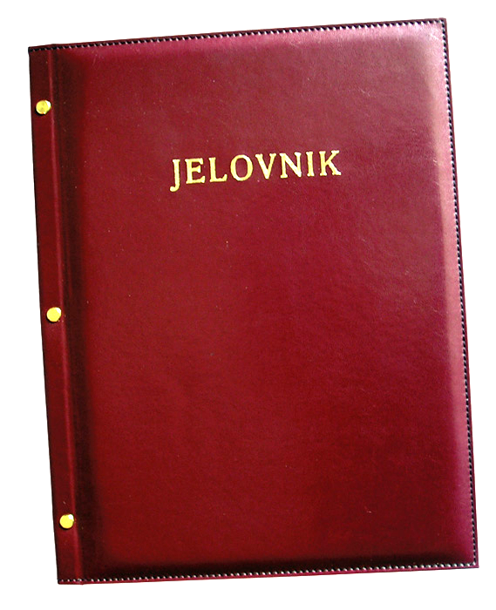
JELOVNIK 20.1.-24.1.2025.
POPODNEVNA SMJENA

PONEDJELJAK, 20.1. | Varivo od slanutka s kobasicom, kruh
UTORAK, 21.1. | Rižoto sa svinjetinom i povrćem
SRIJEDA,22.1. | Hot dog
ČETVRTAK, 23.1. | Kukuruzna palenta i jogurt
PETAK, 24.1. | Knedle sa šljivama i mrvicama

DOBAR TEK!

Ravnateljica
Zrinka Šućur, prof.

